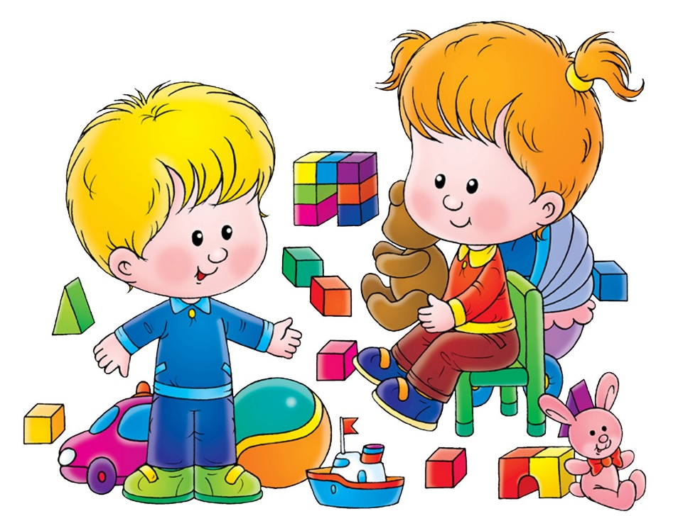

«Где спрятался зайчик!»
Цель: описать, назвать, растения по характерным признакам и из связи с окружающей средой. Составлять описательные загадки и отгадывать загадки о растениях.
Правила игры: назвать растение можно только после описания какого-либо признака поочередно.
Ход игры:
Игру проводят в парке, в лесу, в сквере. Из группы детей выбирают водящего, остальные делятся на две подгруппы. Водящий прячет зайчика под какое-либо растение (Дерево, кустарник) так, чтобы остальные дети не видели, куда спрятана игрушка. Затем водящий описывает растение (если затрудняется, то воспитатель помогает). Какая группа догадается быстрее, под каким растением зайчик, та идет его искать. Например, игрушка спрятана под дубом. Ведущий задает 1-й подгруппе загадку: «Это дерево, у него крепкий, могучий ствол» (Ответы детей 1-й подгруппы), 2-й подгруппе: «Листья у этого дерева осенью становятся коричневыми» (Отвечают дети 2-й подгруппы). И т.д.

«Где растет?»
Цель: учить детей группировать овощи и фрукты, воспитывать быстроту реакции на слово воспитателя, выдержку, дисциплинированность.
Правила игры: разобрать овощи и фрукты, и разложить одни в огород другие в сад (имитация – картинки сада и огорода). Выигрывает та команда, которая быстро разберет все предметы по местам.
Ход игры:
Среди детей делятся на две команды-бригады: овощеводы и садоводы. Овощи и фрукты (можно муляжи) раскладываются на столе. По сигналу воспитателя дети разбирают овощи и фрукты к соответствующим с картинкам. Та бригада, которая первой закончила работу, выигрывает. Дети не участвующие в бригадах проверяют правильность отбора.
После этого объявляется команда–победительница. Игра продолжается с другими командами.

«Наши друзья»
Цель: Расширять представления детей об образе жизни животных, которые живут в доме (рыбы, птицы, животные), об уходе за ними, об их жилищах, воспитывать заботливое отношение, интерес и любовь к ним.
Материал: карточки-лото с изображением животных: попугай, рыбки аквариумной, попугайчиков, хомячка, черепахи и т.д. Маленькие карточки с изображением их жилищ (клетка, террариум, аквариум, ящичек и т.д.), корма.
Ход игры:
Карточки-лото раздаются участникам игры, у ведущего маленькие карточки, перевернутые вниз изображением. Ведущий берет любую карточку и показывает участникам. Участник, которому нужна эта карточка, поднимает руку и объясняет, почему эта карточка нужна именно для его животного.
Для усложнения можно добавить корточки, не относящиеся к этим животным.

«Цветочный магазин»
Цель: закреплять знания детей о растениях (луга, комнатных, садовых), закреплять умение находить нужный цветок по описанию. Научить группировать растения по виду.
Материал: можно использовать карточки от ботанического лото, комнатные растения можно брать настоящие, но не очень крупные.
Ход игры:
Выбирается ведущий, он продавец (вначале ведущий – взрослый.А за тем можно по считалке), остальные дети покупатели. Покупатель должен так описать растение, чтобы продавец сразу догадался о каком растении идет речь.

«Почтальон принес посылку»
Цель: Формировать и расширять представления детей об овощах, фруктах, грибах и т.д., учить описывать и узнавать предметы по описанию.
Материал: предметы (муляжи). Каждый отдельно упакован в бумажный пакетик. Можно использовать загадки.
Ход игры:
Посылку приносят в группу. Ведущий (воспитатель) раздает посылки каждому ребенку. Дети заглядывают в них и по очереди рассказывают, что они получили по почте. Детям предлагается описать, что находиться в их пакетике по описанию или с помощью загадки.

«Съедобное – не съедобное»
Цель: формировать и закреплять знания детей об овощах и фруктах и ягодах. Развивать память, координацию.
Материал: Мяч.
Ход игры:
Ведущий называет овощ, фрукт, ягоду или любой предмет, бросает мяч одному из участников, если предмет относится к заданным, то он ловит.
Можно играть со всей группой сразу с помощью хлопков (хлопать, в случае если предмет не относится к заданным)

«Чудесный мешочек»
Цель: Формировать, закреплять знания детей о разных природных объектах (животные, овощи, фрукты и т.д.). Развивать мелкую моторику пальцев, тактильные ощущения, речь детей.
Материал: Красиво оформленный мешочек, разные игрушки, имитирующие животных, настоящие или муляжи овощей и фруктов.
Ход игры:
Ведущий держит мешочек с предметами, предлагает детям по одному подойти и определить на ощупь предмет, не вытаскивая его, и назовет характерные признаки. Остальные дети должны по его описанию догадаться, что это за предмет, который пока не видят. После этого, ребенок вытаскивает предмет из мешочка и показывает всем ребятам.

«Что сначала, что потом?»
Цель: Формировать и закреплять знания детей о степени зрелости овощей, фруктов, о порядке роста разных растений, живых существ (рыб, птиц, земноводных).
Материал: Карточки с разным порядком степени зрелости 3 – 4 – 5 карточек на каждый предмет (например: зеленый, маленький помидор, бурый и красный), порядком роста (семечко, росток, росток более высокий, взрослое растение).
Ход игры:
Детям раздаются карточки с разными порядками. По сигналу ведущего они должны быстро найти и построиться по порядку с нужными картинками по порядку.

Магазин «Семена»
Цель: Развивать и закреплять знания детей о семенах разных растений. Учить группировать растения по виду, по месту произрастания.
Материал: Вывеска «Семена». На прилавке, в разных коробках с моделями: дерево, цветок, овощ, фрукт, в прозрачных мешочках, находятся разные семена с картинкой этого растения.
Ход игры:
Воспитатель предлагает открыть магазин по продаже семян. В магазине оборудуют четыре отдела. Выбирают продавцов в каждый отдел семян. По ходу игры дети-покупатели подходят к продавцам и называют свою профессию: цветовод, огородник, овощевод, лесник. За тем просят продать семена описанного ими растения и способа их выращивания (по одному в ямку, по одному в бороздку, «щепотью», рассадой).

«Все по домам!»
Цель: Формировать и закреплять знания детей разных растений (деревьев, кустов), по форме их листьев (по плодам, семенам). Закреплять правила поведения в лесу, в парке.
Материал: Засушенные листья разных деревьев (семена, плоды).
Ход игры:
Перед прогулкой с детьми закрепляют правила поведения в лесу (парке). Игра проводиться желательно осенью (когда уже есть семена и плоды), можно летом (только по форме листьев). Воспитатель предлагает отправиться в поход. Детям раздаются листья (плоды, семена) разных растений (кустов, деревьев). Дети делятся на отряды. Воспитатель предлагает представить, что у каждого отряда стоит палатка под каким-либо деревом или кустом. Дети гуляют по лесу (парку), по сигналу воспитателя «Пошел дождь. Все по домам!», дети бегут к своим «палаткам». Дети сравнивают свои листья и т.д. с теми, что растут на дереве или кусте, к которому они подбежали.

«Собери грибы в лукошко»
Цель: Развивать и закреплять знания детей о съедобных и несъедобных грибах, о месте их произрастания; о правилах сбора в лесу.
Материал: Плоскостные лукошки, модель, обозначающая лес, фланелеграф, карточки с грибами (съедобными, не съедобными).
Ход игры:
Детям раздаются карточки с грибами. Задача детей назвать свой гриб, описать его, где его можно найти (под березой, в еловом лесу, на поляне, на пеньке и т.д.), какой он: съедобный положить в «лукошко», не съедобный оставить в лесу (объяснить почему).

«С какой ветки детки»
Цель: Развивать и закреплять знания детей о деревьях, их семенах и листьях. Закреплять правила поведения в лесу, в парке.
Материал: Засушенные листья разных деревьев (семена, плоды).
Ход игры:
Перед прогулкой с детьми закрепляют правила поведения в лесу (парке). Игра проводиться желательно осенью (когда уже есть семена и плоды), можно летом (только по форме листьев). Дети гуляют по лесу (парку), по сигналу воспитателя «Все детки на ветки!», дети бегут к своим деревьям или кустам. Дети сравнивают свои листья и т.д. с теми, что растут на дереве или кусте, к которому они подбежали.

«Когда это бывает?»
Цель: Уточнять и закреплять знания детей о сезонных изменениях в природе и жизни животных в разные сезоны года.
Материал: Большие карты-лото с картинкой какого-либо времени года. Маленькие карточки с моделями признаков разных сезонов.
Ход игры:
Игра проводится по типу лото. У ведущего маленькие карточки, перевернутые вниз изображением. Ведущий показывает карточку с моделью, игроки называют, что это и когда это бывает. Ребенок объясняет, почему эта карточка нужна именно для него. Выигрывает тот, кто первым закроет свою карту. Но игра продолжается до того пока все участники не закроют свои карты.

«Угадай по описанию»
Цель: Развивать и закреплять знания о внешнем виде природных объектов (животных, растений, рыб, насекомых и пр.). Развивать память, речь.
Материал: Карточки с разнообразными видами животных, рыб, птиц, насекомых, по числу участников или больше.
Ход игры:
Карточки раздаются детям. Их задача не показывая, описать объект так, чтобы другие смогли угадать, кто изображен у них на карточке. Можно использовать загадки.

«Рассели животных по домам»
Цель: Развивать и закреплять знания детей о местах проживания животных, названиях их жилищ. Развивать речь.
Материал:Фланелеграф, разные природные зоны земли (иллюстрации). Маленькие карточки с разнообразными животными, птицами, и т.д.
Ход игры:
На фланелеграфе расположены разные природные зоны земли. У детей маленькие карточки с разнообразными животными, птицами, и т.д. Задача детей назвать свое животное, где оно живет, и поставить около нужной природной зона на фланелеграф.
«Путешествие под водой»
Цель: Развивать и закреплять знания о рыбах: морских, озерных, речных; о морских обитателях, растениях, и их месте обитания.
Материал: Большие карты-лото с картинкой какого-либо водоема. Маленькие карточки с рыбами, водными животными, растениями и т.д.
Ход игры:
Воспитатель предлагает отправиться в водное путешествие по разным водоемам. Можно разделить детей на команды. Каждая команда отправляется в путешествие к определенному водоему. Далее дети подбирают живые объекты для своих водоемов из общего количества маленьких карточек. Выигрывает та команда, которая лучше знает обитателей и растения своего водоема.
Или игра проводится по типу лото.

«Четвертый лишний»
Цель: Уточнять и закреплять знания детей о классификациях разных природных объектов. Развивать логическое мышление, речь.
Материал: карточки с разнообразными объектами.
Ход игры:
Выставляются карточки: три – одного вида, а четвертая другого. Задача детей определить лишнюю карточку, и объяснить свой выбор.
Можно усложнить задачу и проводить игру словесно. Называя предметы и объекты.

«Соберем урожай»
Цель: Развивать и закреплять знания детей об овощах, фруктах и ягодах. Их месте произрастания (сад, огород, грядка, дерево, куст, в земле, на земле).
Материал: Корзинки с моделями: овощи, фрукты и ягоды (одна корзинка). Муляжи овощей, фруктов и ягод, или карточки от лото с овощами и фруктами.
Ход игры:
В определенных местах группы ставятся картинки с огородом и садом, где расположены муляжи или карточки. Детей можно разделить на две команды огородники и садоводы. По сигналу ведущего команды собирают урожай в свою корзинку с моделью. Условие: можно переносить только по одному предмету.

«Овощехранилище»
Цель: Развивать и закреплять знания детей о внешних признаках и особенностях овощей и фруктов, их внешних признака для хранения и заготовок, способах их заготовления.
Материал: Плоскостное изображение банки для засолки и компотов, бочки для закваски, ящики для хранения, морозильная камера. Наборы маленьких карточек с овощами, фруктами и ягодами.
Ход игры:
У каждого ребенка набор маленьких карточек с овощами, фруктами и ягодами. Детей разделить на команды (в зависимости от количества детей). Каждая команда делает свои «заготовки», из своих овощей, фруктов и ягод.
Или из общего количества маленьких карточек команды (солит, квасит, складывают для хранения) выбирают, для каких заготовок нужны те или иные овощи, фрукты и ягоды

«Зоопарк»
Цель: Формировать и расширять представления детей о питании домашних и диких животных (птицы, животные), воспитывать заботливое отношение, интерес и любовь к ним.
Материал: карточки разных животных, птиц, насекомых, продукты питания, овощи и фрукты.
Ход игры:
Детям предлагается покормить животных в зоопарке. Игра проходит по типу лото. Ведущий показывает карточки с продуктами питания, насекомыми. Игрок, которому нужна эта карточка, поднимает руку и объясняет, почему эта карточка нужна именно для его животного или птицы.

«Найди пару»
Цель. Учить детей подбирать предметы разных по пропорции по образцу, закреплять знания основных цветов, развивать память и внимание.
Оборудование. Изображения варежек и шарфов синего, зеленого красного и желтого цветов.
Ход игры.
Воспитатель показывает кукол в шапочках (синего, зеленого, красного и желтого цвета) и просит детей подобрать им одинаковые по цвету варежки и шарфы. Изображения шарфов и варежек раскладываются на столе врассыпную. Кукол рассаживают на стулья вокруг стола. Воспитатель показывает детям, как подбирать теплые вещи для кукол. Затем просит выполнить задание самостоятельно одеть свою куклу. В игре могут принять участие несколько человек. Тогда задание выполняется на скорость, кто первым соберет комплект для своей куклы.

«Разрезные картинки»
Цель. Формировать у детей представления о целостном образе предмета, учить соотносить образ представления с целостным образом реального предмета, складывать картинку, разрезанную на 4 части.
Оборудование. Разрезные картинки из 4-х частей. Предметы и игрушки, соответствующие изображениям на картинках.
Ход игры.
Перед детьми лежат разрезные картинки с изображением знакомого предмета (яблоко, машинка, неваляшка, кукла, мяч и т. п.). Воспитатель просит детей сложить картинку из частей так, чтобы получился целый предмет. По окончании выполнения задания детям предлагаются для выбора и соотнесения два предмета (например: машина и неваляшка, которые они сравнивают с изображением.
Выигрывает ребенок, первым собравший разрезную картинку.

«Собери бусы»
Цель. Развивать координацию действий обеих рук ребенка, эмоциональное отношение к результату своей деятельности. Способствовать подведению детей к группировке предметов по цветовому признаку.
Оборудование. Цветные веревочки и колечки синего, красного, желтого и зеленого цвета.
Ход игры.
Воспитатель показывает детям кукол, и говорит, что они собираются напраздника праздник, но у кукол нет красивых бус, а они очень хотят быть красивыми. Педагог надевает куклам бысы, но всем их не хватает. Что делать? Куклы очень расстроены. Тогда воспитатель показывает коробку с колечками и веревочками, и предлагает помочь куклам и сделать для них бусы. Воспитатель объясняет, на веревочку нужно надеть колечки такого же цвета как и сама веревочка, например, на красную веревочку – красные колечки, на синюю веревочку – синие колечки и т. д.). Концы веревок соединяет педагог. Разноцветные бусы надевают на кукол. Куклы радуются и говорят ребятам спасибо.

«Угадай, что делать»
Цель. Учить детей соотносить характер своих действий со звучанием бубна. Воспитывать у детей умение переключать слуховое внимание.
Оборудование. На каждого играющего по 2 флажка.
Ход игры.
Дети сидят полукругом. У каждого в руках по 2 флажка. Воспиатель начинает звенеть бубном. Если бубен звенит громко, дети поднимают флажки вверх и машут ими, если тихо - держат руки на коленях.

«Солнце или дождик?»
Цель. Учить детей выполнять действия согласно различному звучанию бубна. Воспитывать у детей умения переключать слуховое внимание.
Ход игры.
Воспитатель говорит детям: «Сейчас мы с вами пойдем гулять. Хотите? Тогда, пойдемте на прогулку. Смотрите, Дождик не идет, погода хорошая, светит солнышко, и можно собирать цветы. Вы гуляйте, а я буду звенеть бубном, чтобы вам было веселее гулять под его звуки. А когда начнется дождь, я начну стучать в бубен, а вы, услышав стук, должны бежать в дом. Слушайте внимательно, когда бубен звенит, а когда я стучу в него».

«Лишний предмет»
Цель: учить детей определять лишний предмет по цвету; развивать зрительную память, мышление.
Оборудование: красные треугольники и квадраты разного размера; синие круги разного размера.
Ход игры
Воспитатель выставляет геометрические фигуры на наборное полотно, а дети их называют. Затем воспитатель предлагает детям назвать лишний предмет и объяснить, почему он лишний.

«В лес за грибами»
Цель: формирование представлений о количественных отношениях между предметами «один — много».
Для проведения игры необходимо подготовить изображение большой полянки, на которой расположено несколько фигурок грибочков. Детям нужно раздать корзинки.
— Дети, мы пришли в лес на грибную полянку. Посмотрите, сколько здесь грибов? (Много).
— А теперь каждый из вас сорвет по одному грибу. Ответьте мне по очереди, сколько грибов в вашей корзинке. Сколько у тебя, Витя? (У меня один гриб).
Педагог должен спросить каждого ребенка.
— Давайте сложим все грибы в мою корзинку. Сколько получилось у меня грибов? (Много). А у вас? (Ни одного).

«Упакуй подарок»
Цель: формировать понятие «большой», «маленький», «толстый», «тонкий»; учить соотносить предметы по размеру.
Ведущий предлагает детям пойти на День рождения к Машеньке. Для этого им нужно купить подарок. Каждый выбирает куклу (на картинках изображены куклы разные по размеру и толщине).
Теперь нужно подарок упаковать, а для этого детям нужно «купить» пакет, который будет соответствовать размеру куклы. При этом каждый ребенок должен объяснить свой выбор упаковки: «Я купил этот пакет, потому что моя кукла…».
После этой игры можно обсудить, как нужно правильно вручать и принимать подарки.

«Что где растет»
Цель: учить группировать предметы на овощи и фрукты; развивать быстроту реакции, дисциплинированность, выдержку.
Для игры необходимо подготовить картинки с изображением огорода и сада и предметные картинки (или муляжи) овощей и фруктов.
Дети делятся на две команды: садоводы и овощеводы. По сигналу каждая команда должна собрать свои предметы. Побеждает та команда, которая выполнит задание быстрее.

